- 部署邮箱
编辑“create_ok.py”的邮箱地址后保存
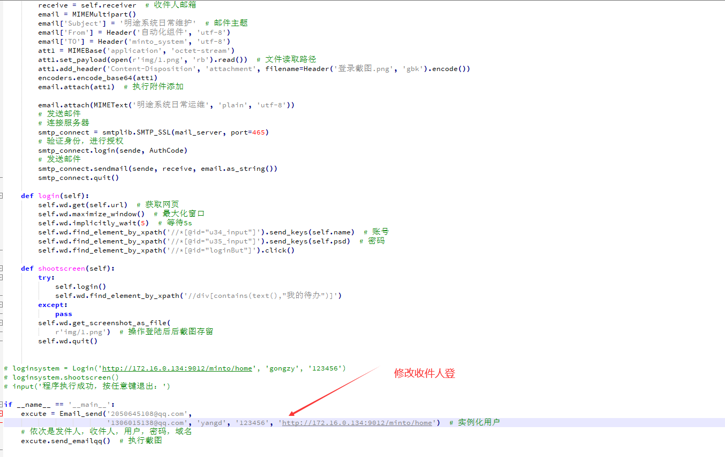
- 执行：pyinstaller -F -w create_ok.py
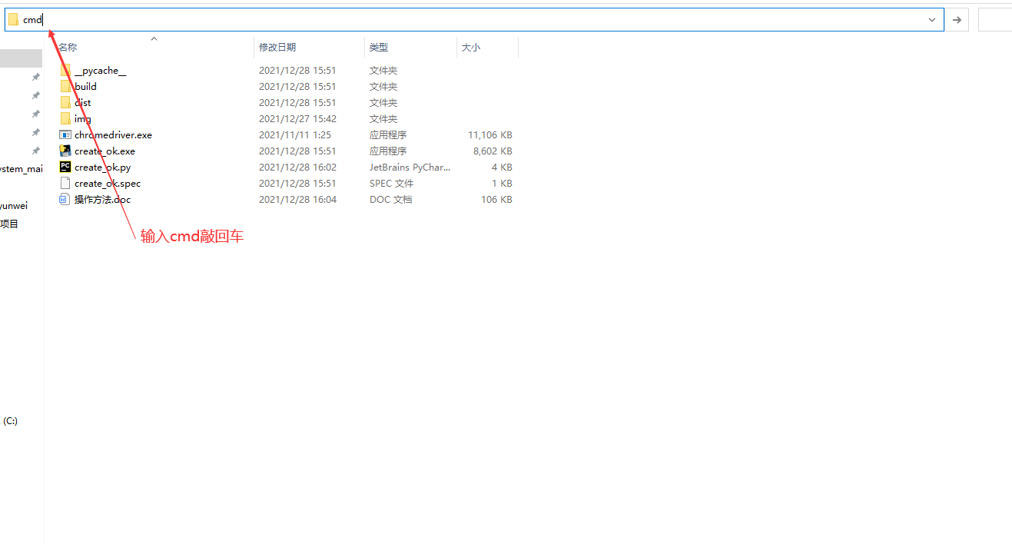
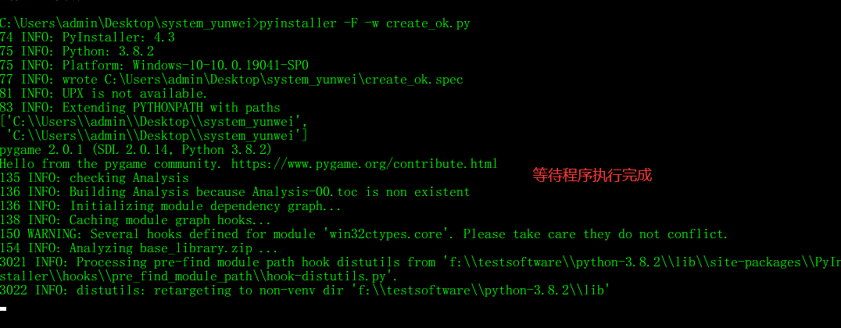
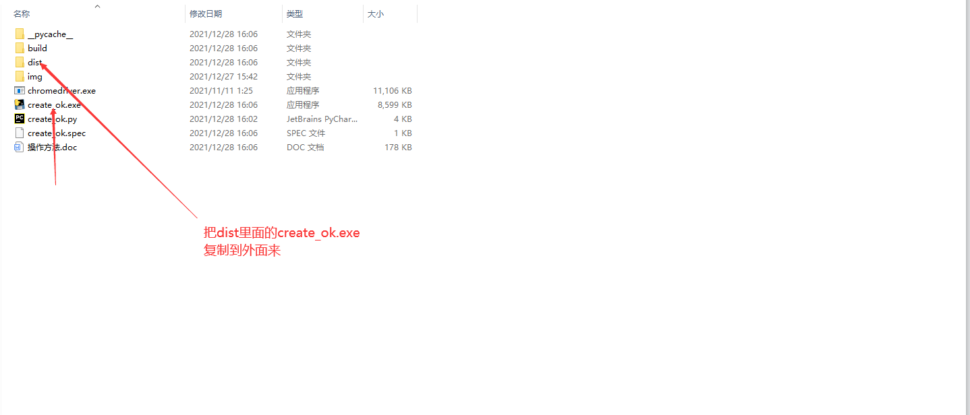
3、最后直接执行复制出来的create_ok.exe

额外提示：
（1）如果驱动版本不够需要下载新的驱动
（2）http://npm.taobao.org/mirrors/chromedriver/ 下载驱动镜像地址（只支持谷歌）
（3）修改完邮箱之后要重新打包，重新打包需要删除文件，除了create.py,chromedriver.exe,img其他文件都要删除
（4）pyinstaller -F -w create_ok.py执行出错的话是因为缺少pyinstaller这个库，执行一下pip install pyinstaller（前提是python安装了pip程序）

